Date de mise à jour : 06/06/22 Etablissement : Collège Robert 3

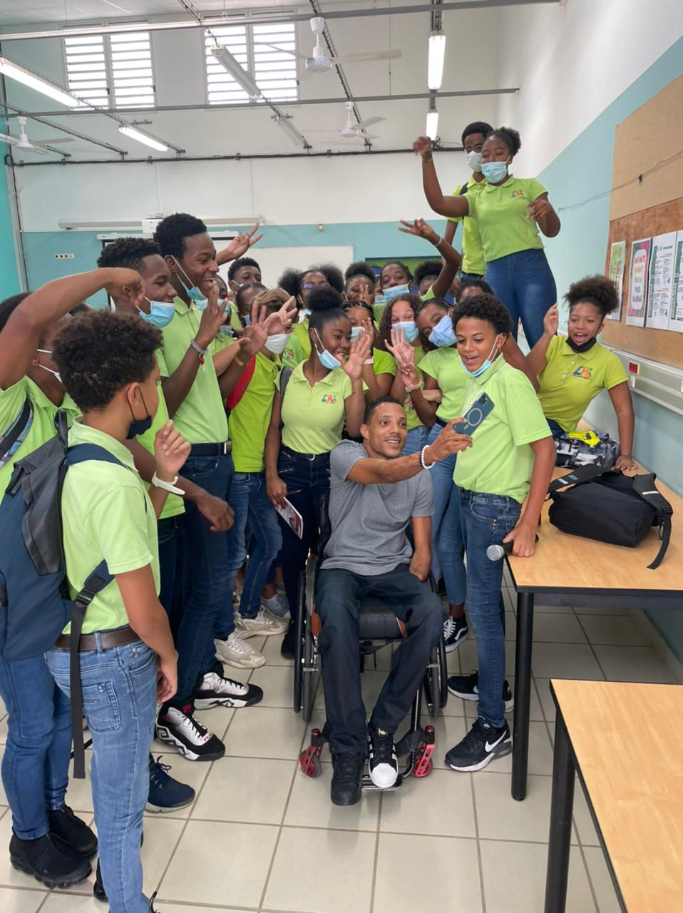

F I C H E A C T I O N

THÈME : Citoyenneté / Vivre ensemble
Intitulé de l’action ou du projet : Semaine de la Bienveillance
Objectifs | - Favoriser l’esprit critique, l’ouverture d’esprit, la réflexion et l’échange pour permettre aux élèves de questionner leur façon d’interagir avec la société.  - Permettre de mesurer l’impact des comportements positifs sur le vivre-ensemble.  - Faire évoluer les regards et les comportements vers davantage d’attention à soi et aux autres.  - Faire du collège un lieu de bien-être et d’épanouissement.  - Contribuer à la sérénité du climat scolaire, propice aux apprentissages et à la vie sociale.
Composition du groupe projet | - Médiatrices de la caisse des écoles du Robert (3)  - Professeure documentaliste  - Professeur de musique  - Professeur d’arts plastiques  - PE de la Segpa  - Direction du collège
Personnes ou publics concernés | Tous les élèves du collège  Tous les parents d’élèves
Description | Principes :  - Un thème par jour en rapport avec la bienveillance (bienveillance et la loi, l’environnement, nos aînés, le sport, la citoyenneté ….)  - Des interventions variées avec des temps de rencontre et des temps de pratique : débat, exposition, atelier de pratique, rencontre, jeu, quizz, escape game, concert dans ou hors les murs….  - Une groupe composé d’une ou de plusieurs classes (en fonction de la capacité d’accueil et des desiderata de l’intervenant se déplacent à la rencontre dans un espace dédié  - Prévoir un temps de restitution (exposition photo, vidéo…) et un temps de clôture convivial en présence de personnalités et de parents  - La semaine qui précède, la pratique du « teasing » permet de susciter la curiosité et de préparer la communauté scolaire à la Semaine à venir (affichage, questions sans réponses, énigmes…).  - Toujours en amont, les élèves et les classes prennent connaissance du planning.  - Les emplois du temps ne sont pas modifiés.  - Les classes sont choisies en fonction de l’adéquation de l’intervention et du public.  - Les enseignants (ou personnels de vie scolaire) qui ont la classe en charge au moment de l’intervention, accompagnent les élèves et restent pour assurer la gestion des élèves.  (Cf. plannings des deux éditions)
Ressources à mettre en œuvre  ( Dispositifs, Associations,… | - Partenariat avec la Ville (Caisse des écoles) : plus simple pour la mobilisation et la rémunération éventuelle des intervenants (notamment si crédits politique de la ville)  - Solliciter les associations de proximité  - Penser aux actions intergénérationnelles (concert à l’Ehpad du Robert)  - Prévoir un petit budget pour l’achat de matériel de décoration  - Groupe de pilotage avec des enseignants et des agents de la ville
Echéancier | Ce projet peut être mis en œuvre assez rapidement. Le point le plus important est de définir une date et de mobiliser les intervenants.  Prévoir deux à trois mois de la phase de réflexion à la mise en œuvre du projet.
Indicateurs | - Baisse des incidents entre élèves et pendant les cours  - Diminution des faits de harcèlement ou de moqueries  - Apaisement du climat scolaire  - Amélioration générale du comportement (respect des biens et des personnes)

